Добавление сертификата для члена комиссии для дистанционного подписания протоколов
Для дистанционного подписания протокола всеми членами комиссии, при создании/редактировании комиссии на Электронной площадке к членам комиссии необходимо прикрепить сертификат.
Прикрепить сертификат к члену комиссии возможно двумя способами:
1 способ:
​1. В форме создания/редактирования комиссии напротив члена комиссии, к которому необходимо прикрепить сертификат, нажмите кнопку «Загрузить из файла» в колонке «Сертификат» и выберите открытый ключ сертификата члена комиссии (файл с расширением .cer);
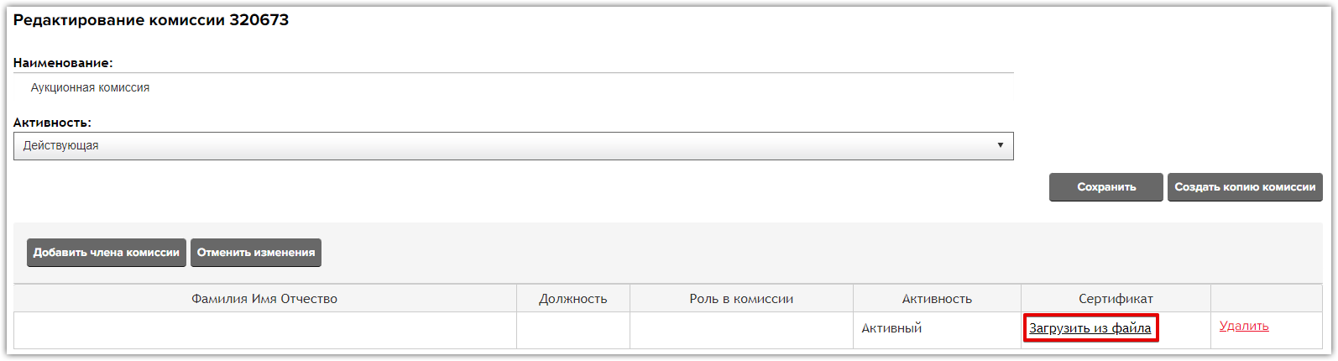
​2. После загрузки сертификата для члена комиссии поля «Фамилия Имя Отчество» и «Должность» автоматически заполняются данными из сертификата, в поле «Сертификат» появится ссылка «ЭП» для просмотра сведений об электронной подписи.
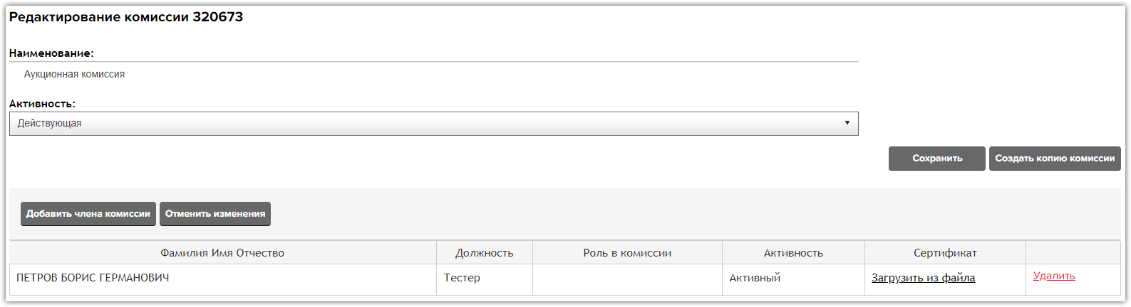
2 способ:
Если пользователь зарегистрирован в Личном кабинете организации, то предусмотрена возможность добавления члена комиссии путем его выбора из списка пользователей организации.
В момент указания фамилии члена комиссии открывается выпадающий список пользователей организации Заказчика. ФИО пользователей выпадающего списка автоматически фильтруются в соответствии с введёнными данными в поле «Фамилия».
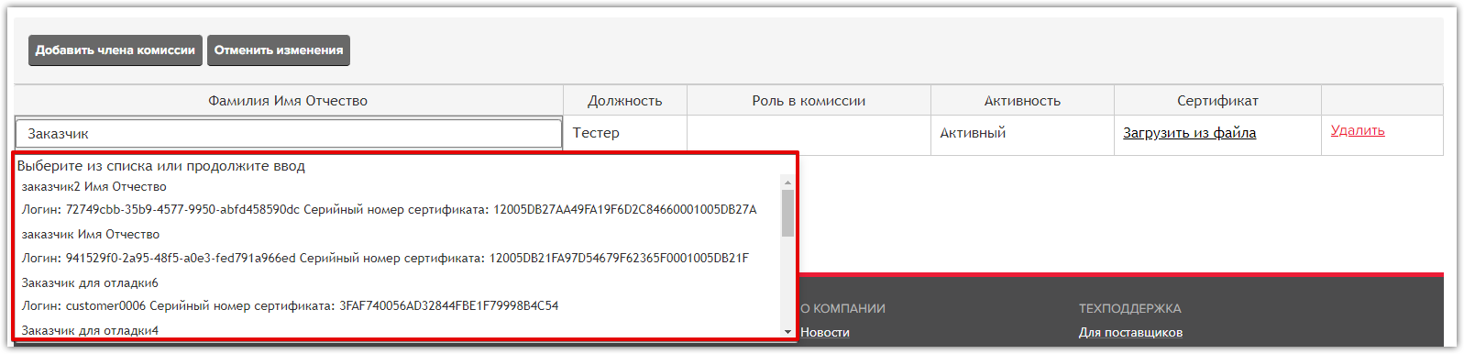
При выборе пользователя в выпадающем списке, автоматически заполняются данными поля «Фамилия Имя Отчество», «Должность» и «Сертификат».

